Colegiul Național ”Roman-Vodă”

Roman

**Oraşe europene**

Lucrare pentru obținerea atestatului profesional la informatică

Candidat, Coordonator,

Hriscu Octavia-Elena prof. Florin Moldovanu

**Argument**

Am ales această temă deoarece Europa este o adevărată “comoară” pentru călători, de la structuri antice până la cele mai moderne din lume. Acest site reprezintă un ghid al câtorva oraşe europene, prezentând puţin din istoria lor, repere turistice, dar şi persoane care au influenţat lumea.

**Cuprins**

1. Structură pag.4
2. Aplicaţia utilizată pag.5
3. Limbajul HTML pag.6-8
4. Limbajul CSS pag.9
5. JavaScript pag.10
6. Cod pag.11-20
7. Bibliografie pag.21-22

**1.Structura**

Programul se deschide cu un meniu de unde se poate accesa unul din cele 9 oraşe.

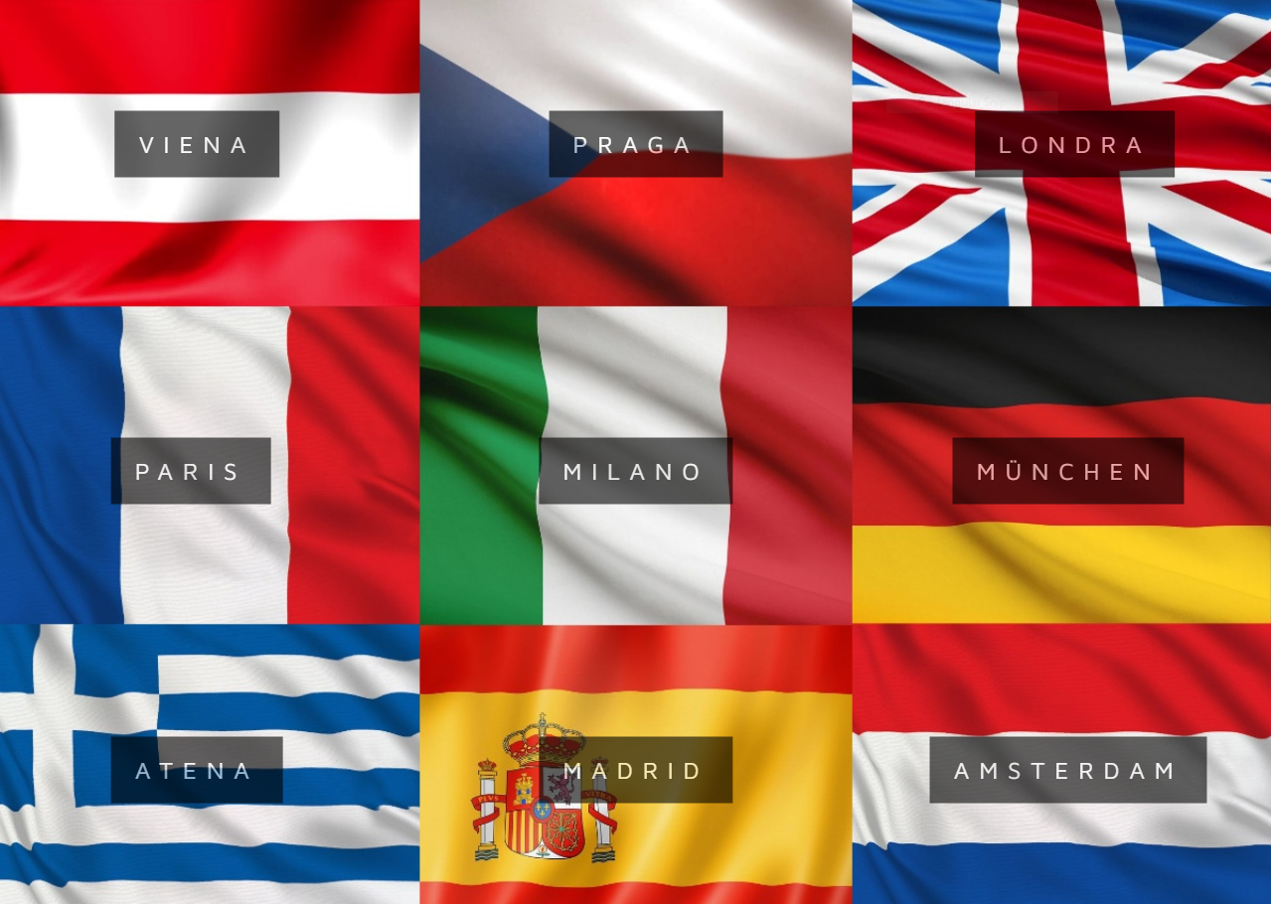

Pagina fiecărui oraş conţine date generale, atracţii şi personalităţi ale respectivului oraş. Fiecare pagină prezintă un meniu cu mai multe opţiuni:

* “ÎNAPOI LA MENIUL MAGIC” trimite la prima pagină
* Link-urile cu numele oraşelor trimit la oraşul selectat. De notat că pagina în uz are numele oraşului boldat în meniu, iar pe fiecare pagină, numele unui oraş se găseşte pe altă poziţie faţă de pagina precedentă.

Meniul rămâne blocat în vârful paginii când se derulează.

**2.Aplicaţia utilizată**

**Adobe Dreamweaver** este un program destinat creatorilor de pagini web. Dreamweaver s-a bucurat de un larg success încă de la sfârşitul anilor ’90 şi momentan deţine aproximativ 80% din piaţa editoarelor HTML. Produsul poate fi rulat pe variante platforme software: Mac, Windows, dar suportă ân acelaşi timp şi platforme UNIX cu ajutorul unor emulatoare software, cum ar fi Wine.

Dreamweaver poate ascunde detaliile de implementare a paginilor HTML, făcând astfel posibilă crearea cu uşurinţă a paginilor web de către utilizatorii neexperimentaţi.

În versiunile recente au fost implementate funcţii de editare avansate şi suport pentru alte tehnologii web, cum ar fi CSS, JavaScript etc.

Dreamweaver pemite folosirea majorităţii browser-elor instalate pe calculatorul utilizatorului, pentru a previzualiza website-ul creat. De asemenea, conţine şi câteva utilitare pentru administrarea site-urilor, cum ar fi cele pentru a găsi şi a modifica un paragraf sau o linie de cod, în întregul website, pe baza oricăror parametri specificaţi de către utilizator. Cu ajutorul panourilor de stare se poate crea cod JavaScript fără a avea cunoştinte de programare.

**3.Limbajul HTML**

**HTML** (Hypertext Markup Language) este un limbaj creat în scopul de a descrie, în mod text, formatul paginilor Web; fişierele create în acest limbaj vor fi interpretate de navigatoare, care vor afişa paginile în forma dorită (cu texte formatate, liste, tabele, formule, imagini, hiperlink-uri, obiecte multimedia etc.). HTML a apărut ca o aplicaţie ISO standard (aparţine standardului SGML – Standard Generalized Markup Language, specializat pentru hipertext şi adaptat la Web).

Aşa cum se poate deduce din numele limbajului, HTML descrie caracteristicile de format ale elementelor incluse prin procedee de marcare. Acestea pot fi asemănate intuitiv cu marcajele folosite în tipografie pentru a indica scrierea unui text cu un anumit tip de caractere. Fiecare element va fi introdus între două marcaje (“tags”, în limba engleză) – de început şi sfârşit – (uzual) de forma <marcaj> … </marcaj>. Caracterele speciale de delimitare a marcajelor “<”, “>” permit deosebirea acestora de textul propriu-zis.

Procesele de standardizare şi de includere a comenzilor de marcare în fişierele HTML permit navigatoarelor să citească şi să formateze paginile Web, lucru foarte important în condiţiile în care ele conţin nu numai texte alb-negru, ci şi culori, imagini, hiperlink-uri, diverse obiecte. Practic, marcajele HTML asiguă controlul asupra modului de afişare a obiectelor corespunzătoare în cadrul programelor de vizualizare a documentelor HTML – navigatoarele.

Limbajul HTML a evoluat în versiuni succesive, odată cu evoluţia protocolului HTTP şi a programelor de navigare. Astfel, HTML 1.0 era compatibil cu Mosaic, primul program de navigare, dar după apariţia unor navigatoare noi, a fost necesară introducerea unui standard oficial Internet pentru construirea paginilor (HTML 2.0) şi extinderea sa cu noi facilităţi: formule matematice, tabele, moduri avansate de descriere a organizării paginilor (începând cu HTML 3.0).

Paginile HTML se pot crea cu orice editor de texte de către utilizatorii care cunosc limbajul HTML sau, mai simplu, se pot utiliza editoare speciale, în care obiectele se introduc interactiv iar codul HTML se generează automat. Având în vedere că şi în acest caz este utilă cunoaşterea marcajelor generate pentru corectarea eventualelor erori (mai ales în cazul link-urilor), voi prezenta în continuare entitătile care se pot introduce în paginile HTML şi marcajele caracteristice acestora:

O pagină Web este delimitată de marcajele <HTML> si </HTML> care indică începutul şi finalul documentului şi conţine:

* Zona de antet, cuprinsă între marcajele <head> şi </head>
* Un corp delimitat de marcajele <body> si </body>

Zona de antet este utilizată de către programele de căutare pe site-urile web şi permite specificarea titlului paginii care va fi afişat de navigator (nu apare propriu-zis în conţinutul paginii). Aici sunt adăugate link-urile referitoare la documentele CSS.

Titlul se introduce cu marcajele <title> şi </title>, iar un link spre un document CSS arată în felul următor:



Programele de navigare asigură afişarea diferenţiată a unor titluri şi subtitluri pentru secţiunile paginii, după criteriile implementate în acest scop la conceperea sa (litere mai mari sau mai mici, diverse culori, litere aldine sau simple, unul sau mai multe rânduri libere după titlu etc.).

Titluri de capitole sau subtitluri se introduc cu marcajele <h1> ...</h1> pana la <h6> ...</h6>. H1 este titlul de capitol cu dimensiunea cea mai mare, în timp ce H6 are dimensiunea cea mai mică.

Paragrafele sunt introduse prin marcajele <p> şi </p>. Pentru a adăuga un nou paragraf se folosesc aceleaşi marcaje. Pentru a mări spaţiul dintre paragrafe se poate utiliza <br>(break), unul dintre marcajele care nu necesită marcaj final(de tipul </>). În interiorul paragrafelor se pot folosi marcaje precum <b> şi </b> pentru textul aldin, <i> şi </i> pentru textul indentat, <u> şi </u> pentru textul subliniat. Se pot folosi <sup> şi </sup> pentru puteri şi <sub> şi </sub> pentru indici. Exemplu cu majoritate din aceste elemente:

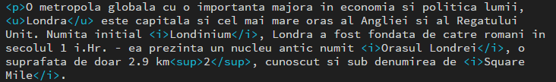

Hiperlink-urile sunt evidenţiate cu <a href=“...” > şi </a>. HREF va conţine link-ul, iar între marcaje poate fi scris un text care va duce la link-ul respectiv. Exemplu de link:



Pentru a insera imagini, se poate folosi:

* Marcajul <img src=“...” >. SRC va conţine locaţia imaginii din calculator. Dacă imaginea nu se află în calculator, ci pe un alt site, se va folosi URL in loc de SRC.
* Marcajele <figure> şi </figure>. Aceste marcaje permit textului să se orienteze dupa imagine. Între marcaje se va adăuga marcajul pentru imagine şi, opţional, <figcaption> şi </figcaption> - pentru titlul imaginii.

Un exemplu este:

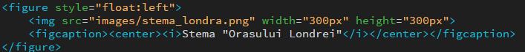

Cele mai folosite marcaje sunt <div> şi </div>, care acţionează ca un container – pot fi adăugate tot felul de alte marcaje.

La orice tip de marcaj pot fi adaugate in interiorul marcajului <exemplu> atribute precum:

* Clase(class) care face referire la un element din fişierul CSS
* Stil(style) care atribuie particularitaţi marcajului – indentare, spaţiere, font, culoare, etc.

Exemplu de <div> cu clase şi stil este:

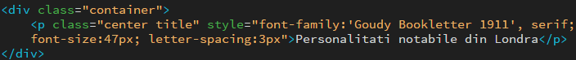

**4.Limbajul CSS**

**CSS** (Cascading Style Sheets) este un standard pentru formatarea elementelor unui document HTML. Stilurile se pot atașa elementelor HTML prin intermediul unor fișiere externe sau în cadrul documentului, prin elementul <style> și/sau atributul style. CSS se poate utiliza și pentru formatarea elementelor XHTML, XML și SVGL.

Un document CSS începe cu:



Pentru a atribui anumite modificări unor marcaje în tot documentul, se foloseste structura “exemplu { ...}” :

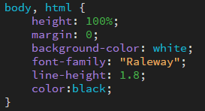

În CSS pot fi definite clase, care sunt mai târziu utilizate asupra anumitor marcaje. O clasa se defineste în modul următor : “.exemplu { ...}”.

Un exemplu de clasă este :

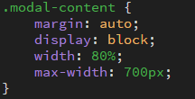

CSS-ul se foloseşte şi pentru animaţii – “@keyframes exemplu { ...}” :

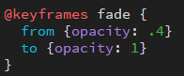

**5.JavaScript**

**JavaScript** este un limbaj de programare orientat obiect bazat pe conceptul prototipurilor. Este folosit mai ales pentru introducerea unor funcționalități în paginile web, codul JavaScript din aceste pagini fiind rulat de către browser. Limbajul este binecunoscut pentru folosirea sa în construirea siturilor web, dar este folosit și pentru accesul la obiecte încapsulate (embedded objects) în alte aplicații.

Codul JavaScript poate fi scris într-un document de tip .js sau între marcajele <script> şi </script>. Alături de anumite atribute din documentul CSS, este posibilă crearea unor animaţii, slideshow-uri sau atribute ale unor elemente.

Aşa arată codul pentru a face un slideshow să funcţioneze :

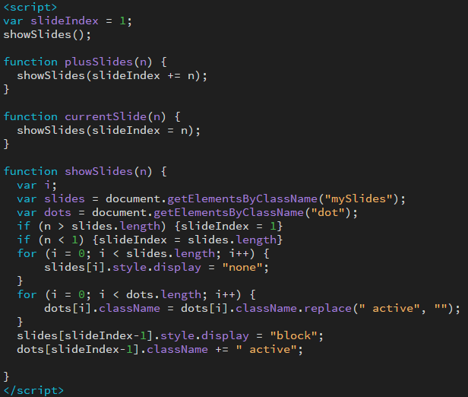

**6.Cod**

Următoarele secvenţe de cod se referă la pagina “Viena”.

Codul HTML:

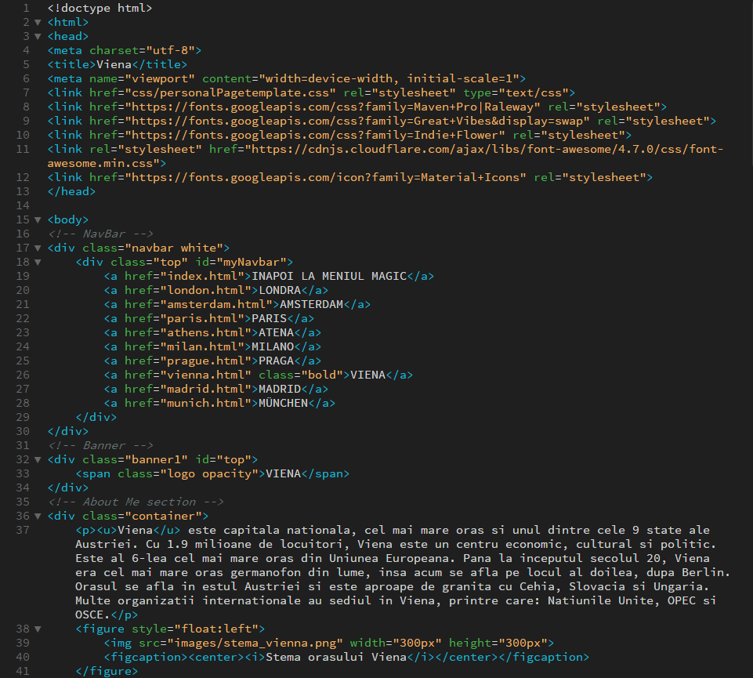

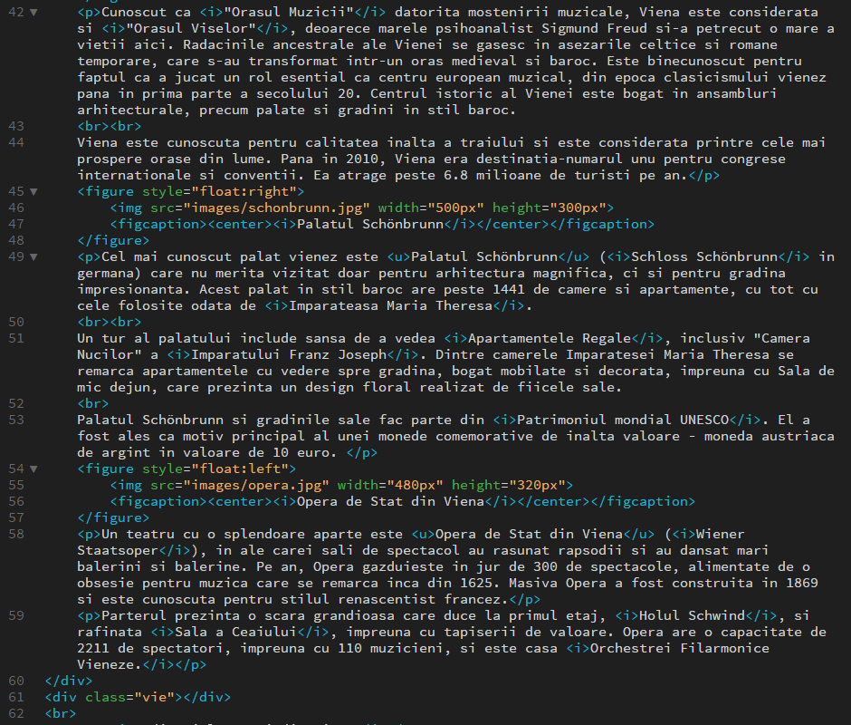

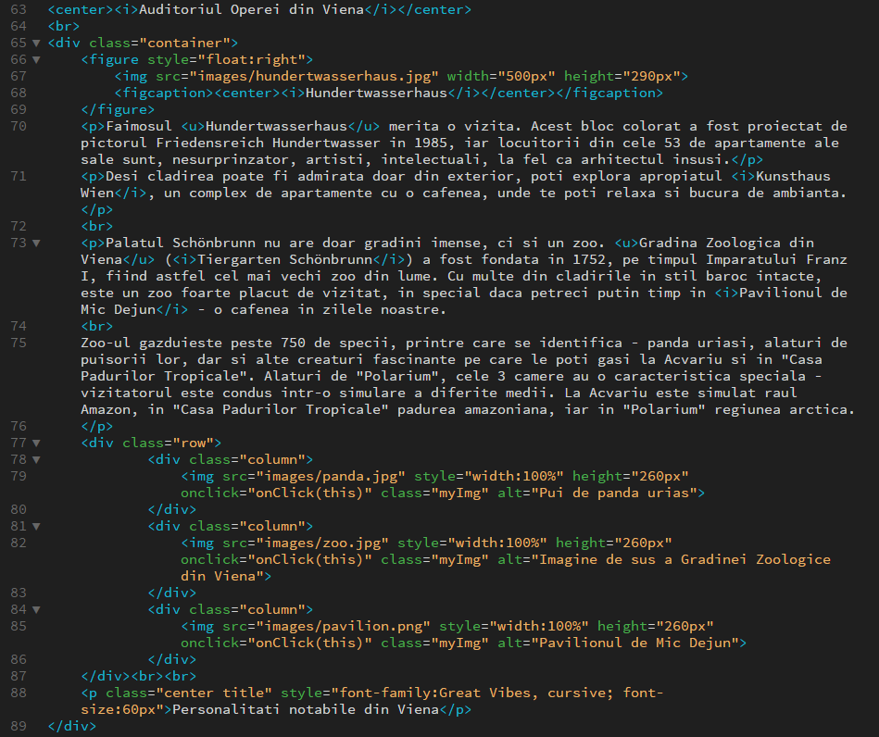

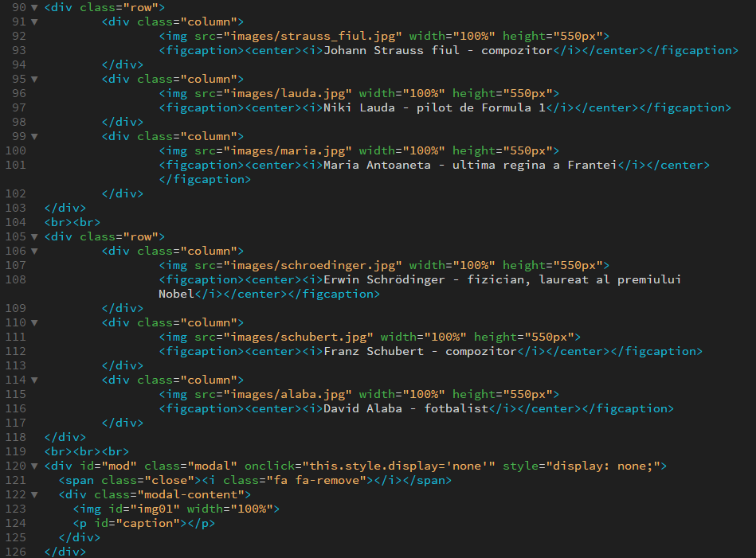

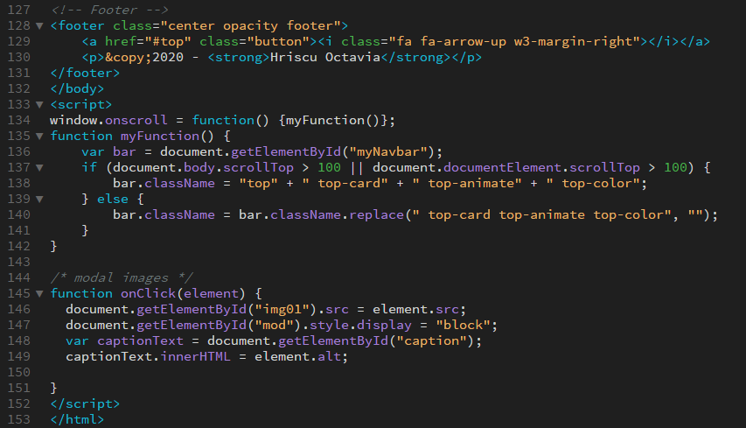

Codul CSS – secvenţe doar pentru clasele folosite în pagina “Viena”

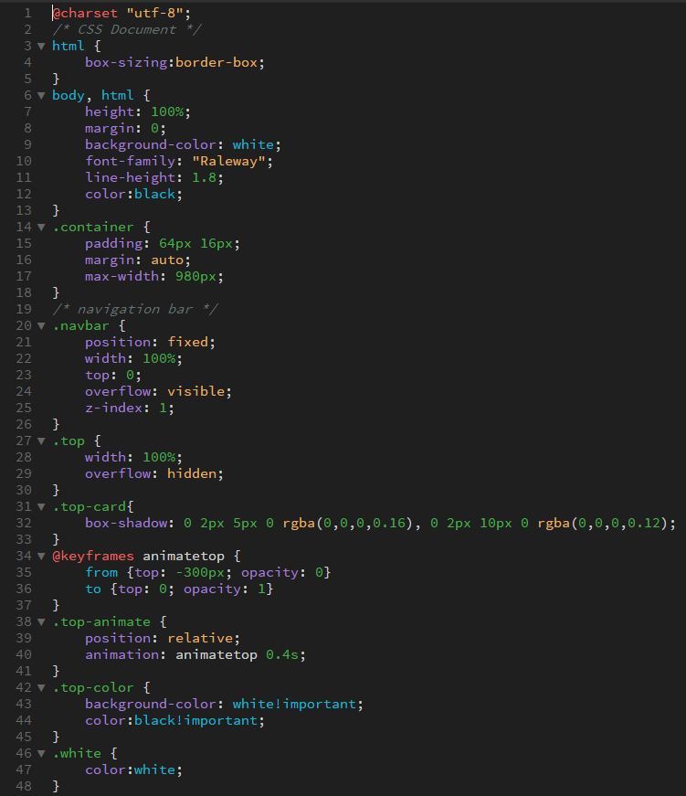

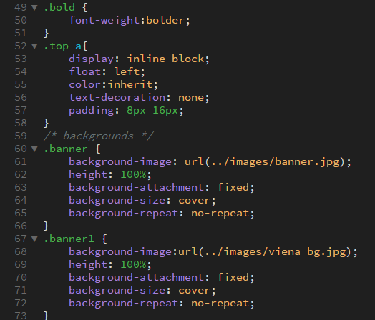

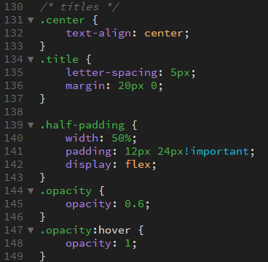

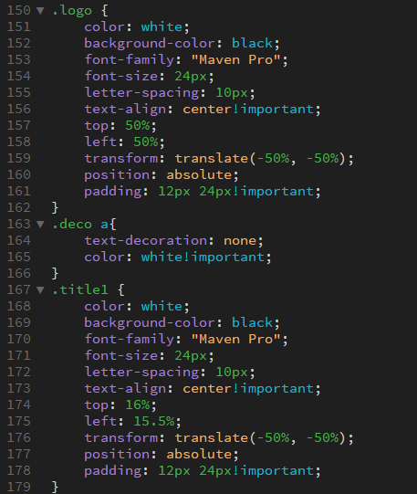

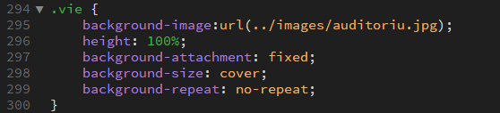

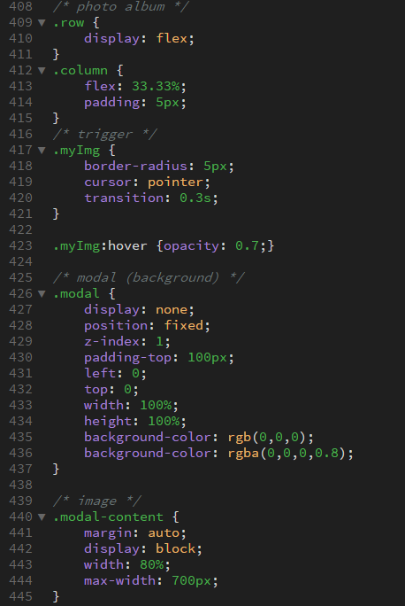

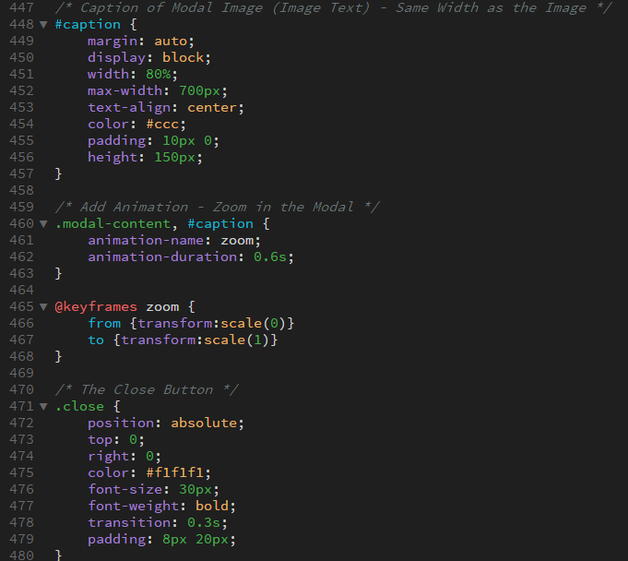

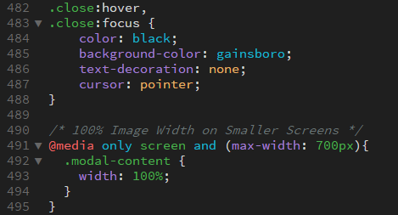

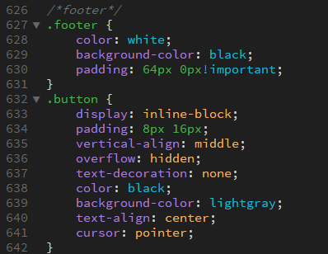

**7.Bibliografie**

Toate informaţiile de pe site au fost preluate şi traduse în limba română din următoarele surse:

* Viena
  + <https://en.wikipedia.org/wiki/Vienna>
  + <https://www.planetware.com/tourist-attractions-/vienna-a-w-vie.htm>
  + <https://en.wikipedia.org/wiki/Sch%C3%B6nbrunn_Palace>
  + <https://en.wikipedia.org/wiki/Vienna_State_Opera>
  + <https://en.wikipedia.org/wiki/Tiergarten_Sch%C3%B6nbrunn>
  + <https://en.wikipedia.org/wiki/List_of_people_from_Vienna>
* Praga
  + <https://en.wikipedia.org/wiki/Prague>
  + <https://www.planetware.com/tourist-attractions-/prague-cz-pr-p.htm>
  + <https://www.prague-guide.co.uk/the-chocolate-museum/>
* Londra
  + <https://en.wikipedia.org/wiki/London>
  + <https://en.wikipedia.org/wiki/City_of_London>
  + <https://en.wikipedia.org/wiki/Media_in_London>
  + <https://www.planetware.com/tourist-attractions-/london-eng-l-lon.htm>
  + <https://en.wikipedia.org/wiki/Big_Ben>
  + <https://www.britannica.com/place/London-Eye>
  + <https://en.wikipedia.org/wiki/Wembley_Stadium_(1923)>
  + Sursa videoclip - <https://www.youtube.com/watch?v=Lf9EOXFRzP0>
* Paris
  + <https://en.wikipedia.org/wiki/Paris>
  + <https://www.planetware.com/tourist-attractions-/paris-f-p-paris.htm>
  + <https://en.wikipedia.org/wiki/Disneyland_Paris>
  + <https://en.wikipedia.org/wiki/Disneyland_Park_(Paris)>
  + <https://en.wikipedia.org/wiki/Tour_de_France>
  + <https://en.wikipedia.org/wiki/Champs-%C3%89lys%C3%A9es_stage_in_the_Tour_de_France>
  + <https://en.wikipedia.org/wiki/French_Open>
  + <https://www.straitstimes.com/sport/tennis/french-openheres-what-you-never-knew>
* Milano
  + <https://en.wikipedia.org/wiki/Milan>
  + <https://www.planetware.com/tourist-attractions-/milan-i-lo-m.htm>
  + <https://bleacherreport.com/articles/1297088-who-does-the-san-siro-really-belong-to-inter-or-ac-milan#slide0>
  + <https://en.wikipedia.org/wiki/San_Siro>
* München
  + <https://en.wikipedia.org/wiki/Munich>
  + <https://www.muenchen.de/int/en/sights/attractions/new-town-hall-neues-rathaus.html>
  + <https://en.wikipedia.org/wiki/New_Town_Hall_(Munich)>
  + <https://www.muenchen.de/int/en/sights/top-20-sights-munich.html>
  + <https://www.muenchen.de/int/en/sights/attractions/treasury-residenz.html>
  + <https://www.residenz-muenchen.de/englisch/residenc/>
  + <https://en.wikipedia.org/wiki/Munich_Residenz>
  + <https://en.wikipedia.org/wiki/BMW_Welt>
  + <https://www.bmw-welt.com/en/experience/exhibitions/exhibition_welt.html>
  + <https://en.wikipedia.org/wiki/Olympiapark_(Munich)>
  + <https://www.muenchen.de/int/en/sights/parks/olympic-park.html>
  + <https://www.muenchen.de/int/en/sights/attractions/allianz-arena.html>
  + <https://en.wikipedia.org/wiki/Allianz_Arena>
  + Sursa videoclip - <https://twitter.com/eMiaSanMia/status/1236674512357330948>
  + <https://en.wikipedia.org/wiki/Oktoberfest>
* Atena
  + <https://en.wikipedia.org/wiki/Athens>
  + <https://www.planetware.com/tourist-attractions-/athens-gr-ath-ath.htm>
* Madrid
  + <https://en.wikipedia.org/wiki/Madrid>
  + <https://www.spain.info/en_US/que-quieres/ciudades-pueblos/grandes-ciudades/madrid.html>
  + <https://en.wikipedia.org/wiki/Architecture_of_Madrid>
  + <https://www.planetware.com/tourist-attractions-/madrid-e-mad-mad.htm>
  + Sursa videoclip - <https://www.youtube.com/watch?v=hyN9J11REgg>
* Amsterdam
  + <https://en.wikipedia.org/wiki/Amsterdam>
  + <https://www.planetware.com/tourist-attractions-/amsterdam-nl-nh-amst.htm>
  + <https://www.tulpfestival.com/info/?lang=en>